

|  |  |  |  |  |  |  |
| --- | --- | --- | --- | --- | --- | --- |
|  | | | | | | |
|  | | QuizWizz-InteraktivniJavaScript kviz | | |  | |
|  |  | | | | |  |
|  | | |  |  | | |
|  | | | Bogdan JankovićDokumentacija |  | | |
|  | | | Decembar-2020Web Programiranje 1 |  | | |

Table of Contents

QuizWizz-Interaktivni 1

JavaScript kviz 1

Bogdan Janković 1

Dokumentacija 1

Decembar-2020 1

Web Programiranje 1 1

|  |  |  |  |  |
| --- | --- | --- | --- | --- |
|  |  |  |  |  |
|  |  |  |  |  |

## UVOD

### Koncept sajta

QuizWizz zamišljen je kao interaktivni kviz namenjen engleskom govornom području.

Nakon kratkog uvoda gde su objašnjena pravila igre, korisnik pristupa narednoj stranici, koja je zamišljena kao kviz čija se aktivnost odvija na jednoj stranici, stoga se sadržaj stranice često dinamički menja i ispisuje.

Kao konačan ishod učestvovanja u kvizu, dinamički se ispisuje rang lista u koju se smešta rezultat zbira poena korisnika, i njegovo željeno korisničko ime.

### Korišćeni programski jezici

Prilikom izrade ovog sajta korišćeni su sledeći programski i markup

jezici: **HTML5**, **CSS3**, **JavaScript**, **jQuery**. Sajt je urađen u **Visual**

**Studio Code** okruženju.

## Template

Ova stranica ne koristi template. Sve je rađeno manualno, korišćenjem Bootstrap klasa.

## Organizaciona šema

Ovaj sajt sadrži dve stranice (index.html i quiz.html )

## Mapa sajta

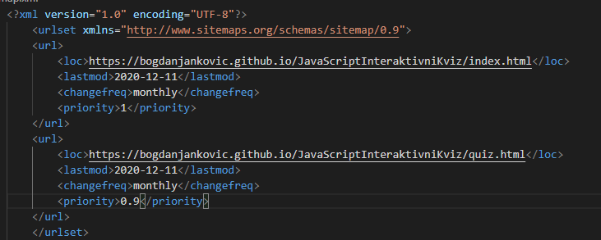

### Opis funkcionalnosti i slike sajta

### Stranica: index.html

Početna stranica je koncipirana kao svojevrsna ekspozicija sajta.

Njom dominiraju dve veće sekcije: Jedna sadrži informacije i pravila igre kojoj se pristupa klikom na dugme unutar te sekcije, a druga podatke o autoru.  
  
Od JavaScript-a ovde je korišćena samo funkcija koja upisuje **footer** u podnožje stranice.

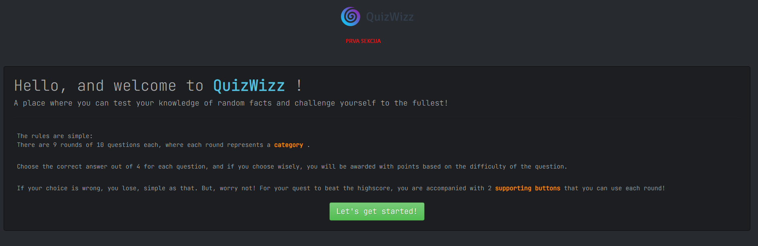

QuizWizz intro sekcija

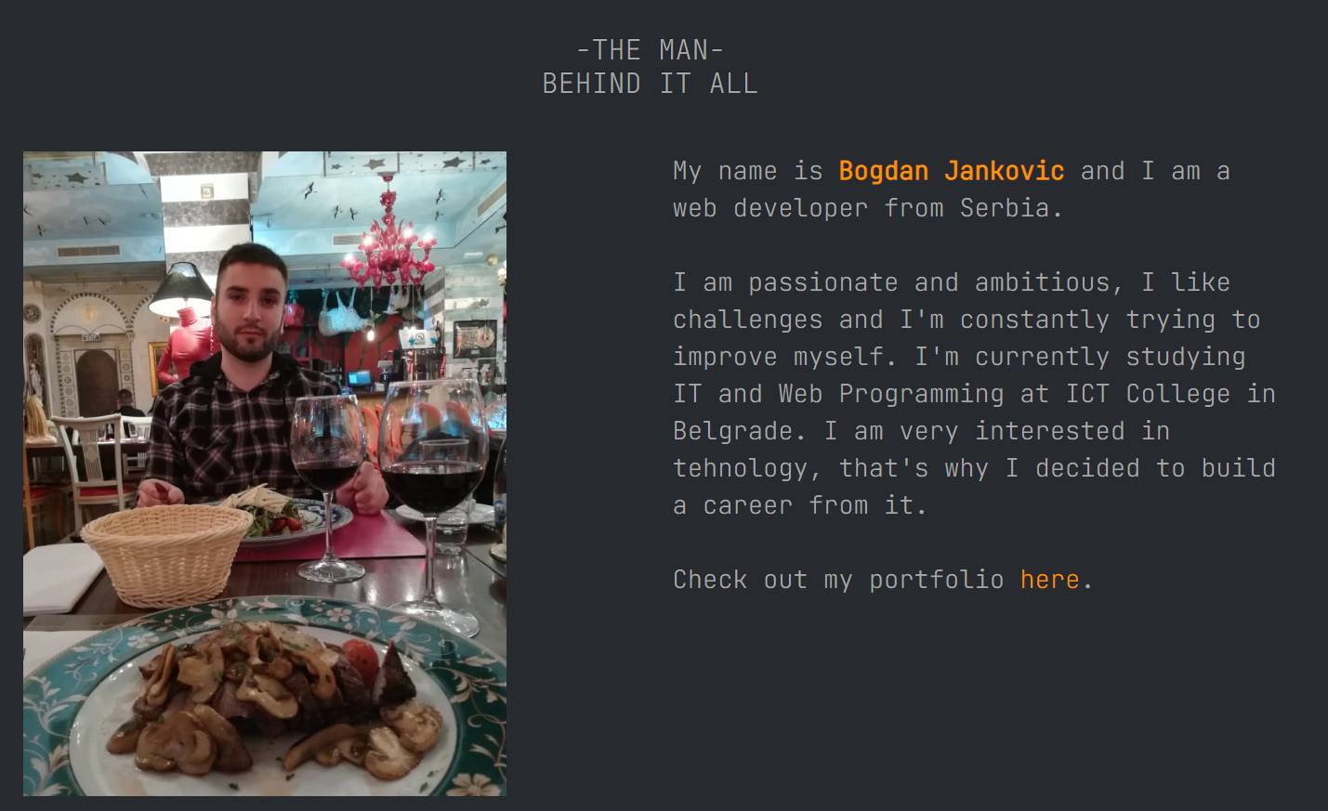

### Stranica: quiz.html

Stranica quiz.html gotovo potpuno prazne div tagove, obogaćene samo Bootstrap klasama i proizvoljnim identifikatorima.

Sadržaj koji je prikazan sastoji se uglavnom od JavaScript koda.

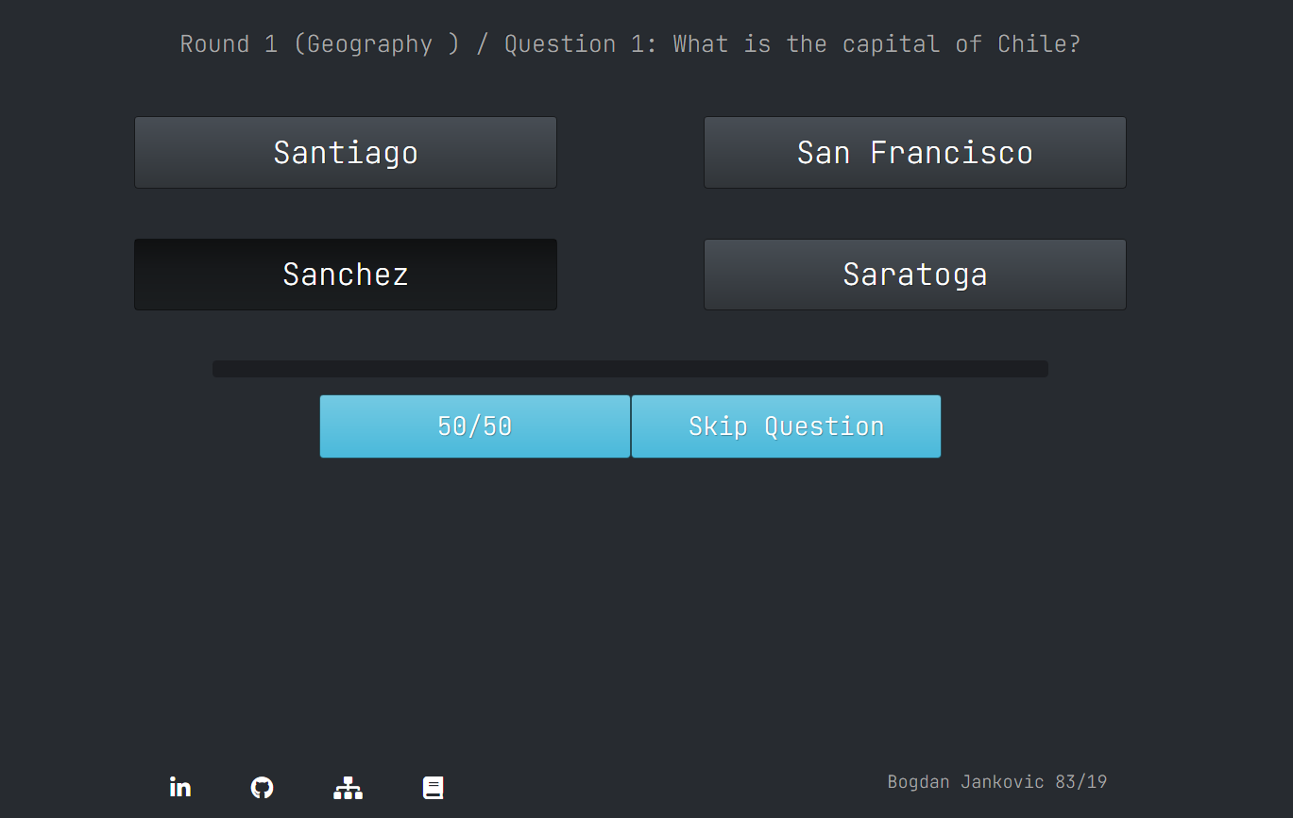

Na slici iznad, prikazani su redom:

* -Dinamički ispisano pitanje koje sadrži podatak kojoj kategoriji to pitanje pripada
* -Četiri dinamički ispisana dugmića kojima su vrednosti ponuđeni odgovori na dato pitanje
* Progress bar koji se popunjava nakon svakog tačnog odgovora
* Pomoćni dugmići 50/50 i Skip Question

Postoji 9 rundi, odnosno 9 kategorija pitanja, i 10 pitanja po rundi.

U zavisnosti od težine pitanja, korisniku se dodeljuju poeni različitih vrednosti.

Ukoliko je odabrani odgovor tačan, korisniku se prikazuje broj osvojenih bodova, progress bar napreduje, kliknuto dugme dobije Bootstrap klasu btn-success, i prikazuje se sledeće pitanje, i četiri moguća odgovora na to pitanje.

Ukoliko odabrani odgovor nije tačan, kliknuto dugme dobija Bootstrap klasu btn-danger, sadržaj stranice se briše i putem JavaScripta se učitava novi sadržaj: GameOver ekran.

**50/50** je dugme koje omogućava korisniku da prepolovi broj ponuđenih odgovora, ostavljajući jedan netačan, i jedan tačan odgovor. Može se iskoristiti samo jednom po rundi.

**Skip question** je dugme koje preskače trenutno pitanje, i taj postupak se tretira kao da je korisnik odgovorio tačno na pitanje, i kviz nastavlja dalje. Može se iskoristiti samo jednom po rundi.

**Nakon tačnog odgovora^**



**Nakon netačnog odgovora^**



**Naredno pitanje**



**Naredna runda i kategorija**

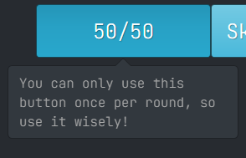

**Prikaz popover-a koji se aktivira na hover preko elementa**

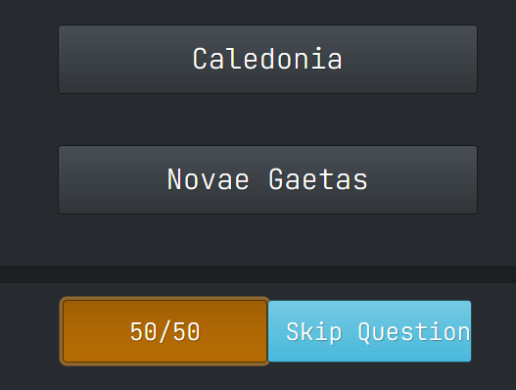

**Funkcija pola-pola na delu:** kada dugme dobije klasu btn-warning, takođe dobija disabled atribut, koji se uklanja na početku naredne runde.

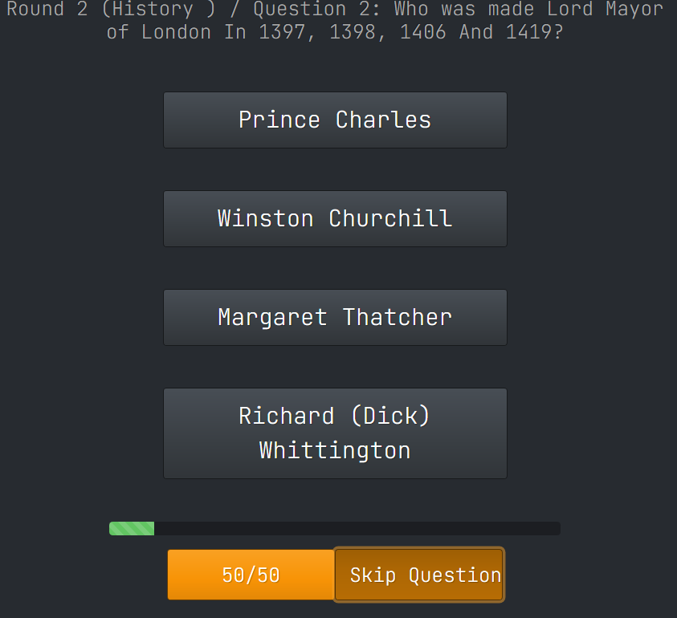

**Funkcija Skip Question na delu:** takođe dobija btn-warning klasu i disabled atribut

Klikom na pogrešan odgovor, pokreće se funkcija gameOver koja menja tag sa id-em container i dobija se sledeći prikaz:

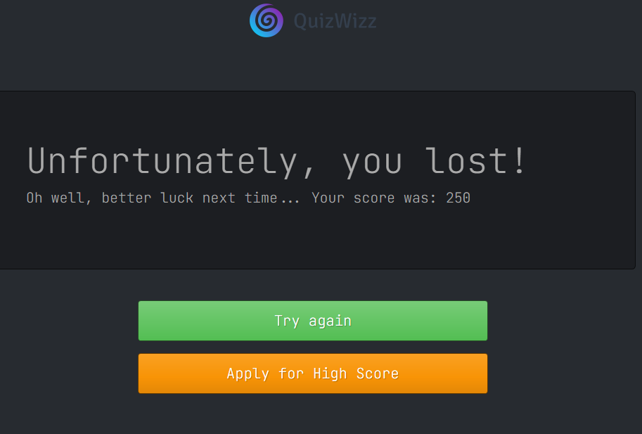

Prikazuje se osvojeni broj bodova, kratka poruka, kao i dva dugmeta:  
**Try again** pokreće funkciju newGame koja osvežava stranicu, tako da kviz kreće ispočetka.

**Apply for High Score** pokreće funkciju highScore koja otvara mini-formu koja prima unos korisnika, i upoređuje sa regularnim izrazom namenjenom tom polju. Ukoliko je unos ispravan, klikom na dugme submit otvara se rang lista. Ukoliko je neispravan, dugme submit dobija disabled atribut

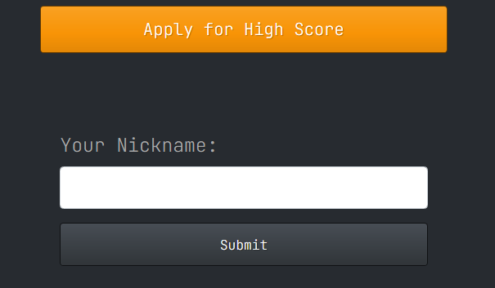

Aktivacija dugmeta Apply for High Score

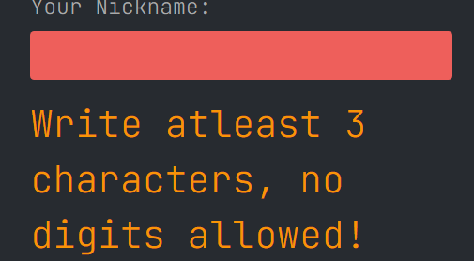

Neispravan unos

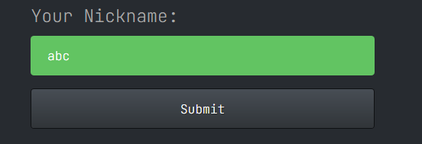

Ispravan unos

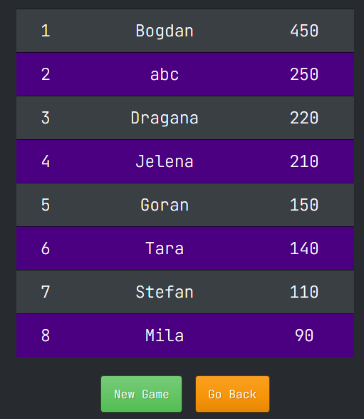

Rang lista sačinjena je od tzv. Dummy vrednosti, i unosa korisnika.

Plasman korisnika zavisi od sakupljenih poena. Ovo je postignuto metodom splice.

Ukoliko je po poenima korisnik rangiran ispod najmanje vrednosti, metodom push se ubacuje na dno tabele.

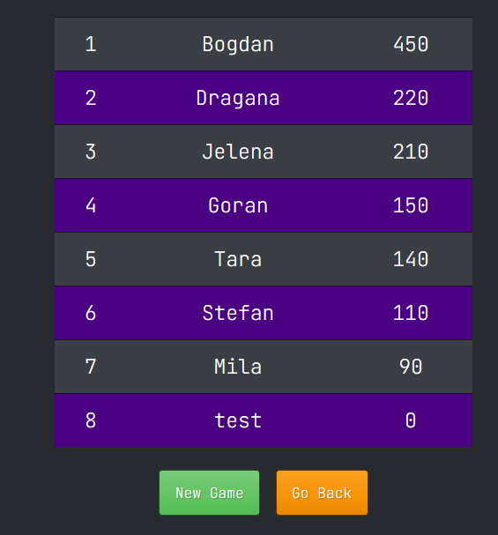

**Push metoda** kreira još jedno mesto u nizu i smešta u tabelu na zadnje mesto.

Klik na dugme New Game pokreće funkciju newGame i ponovo pokreće kviz.

Klik na dugme Go Back pokreće funkciju pobeda koja otvara završni deo kviza

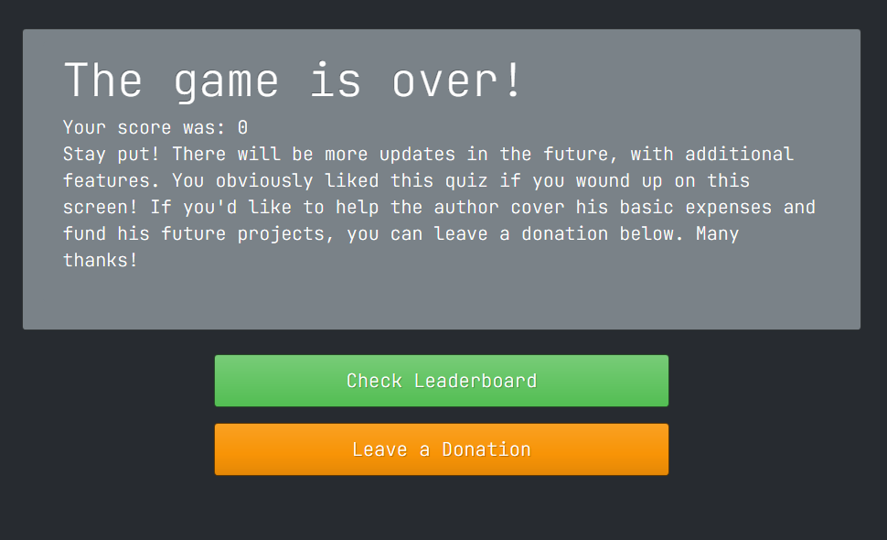

Ovaj prikaz takođe vraća postignuti rezultat, dodatan tekst, i dva dugmeta:  
**Check Leaderboard** vraća na tabelu, na kojoj ostaje upamćen broj poena i ime korisnika.

**Leave a Donation** pokreće funkciju forma koja otvara veću formu za unos podataka, koja je takođe propraćena regularnim izrazima za svako odgovarajuće polje.

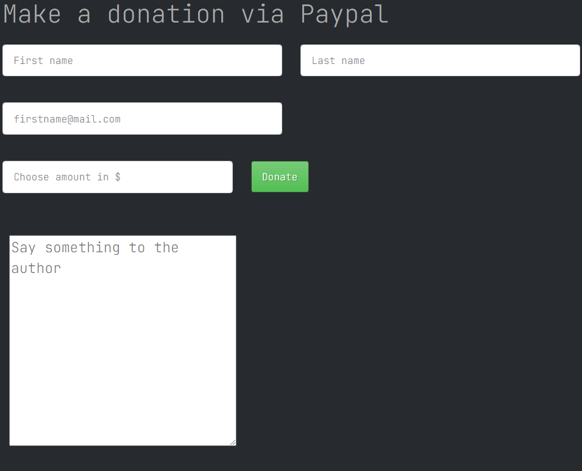

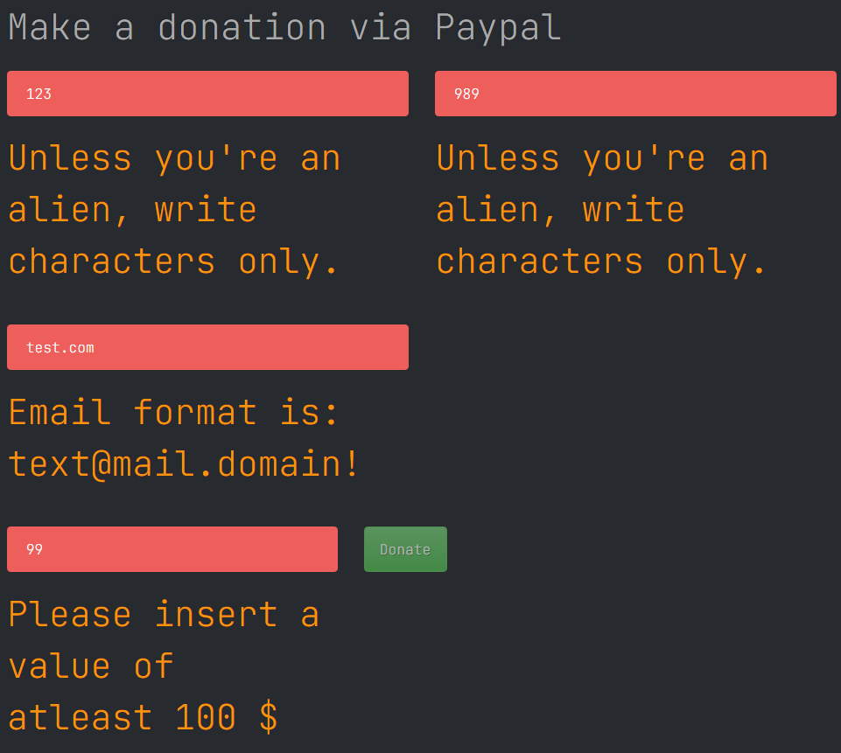

Dok se ne popune ispravno sva polja, dugme Donate koje je tipa submit, imaće atribut disabled.

Ukoliko je sve ispravno, Donate postaje dostupno, i preko innerHTML-a ispisuje poruku nakon 2 sekunde o uspešnom slanju priznanice na Paypal nalog korisnika(ovo je samo placeholder tekst)

Takođe, pojavljuje se dugme Go Back, koje omogućava korisniku da se vrati na prethodan ekran.

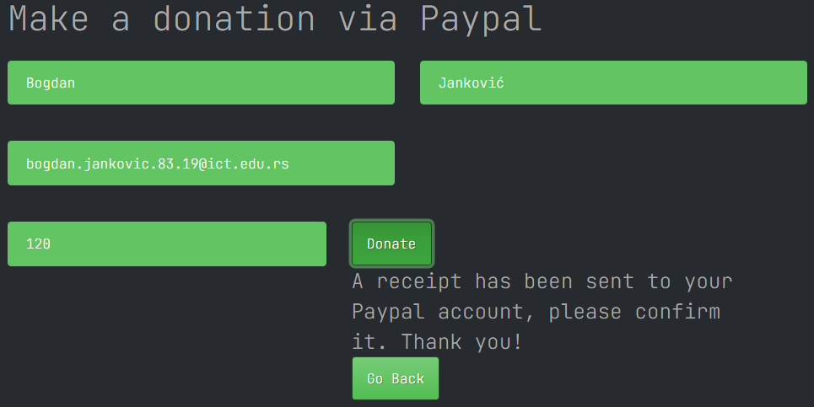

Prikaz sekvence nakon klika na taster Donate

Klikom na logo u bilo kom momentu, vraća se na početnu (index.html) stranicu

## Kodovi

## Index.html

<!DOCTYPE html>

<html lang="en">

<head>

  <link rel="stylesheet" href="assets/css/main.css" type="text/css">

  <link rel="stylesheet" href="assets/css/bootstrap.min.css" type="text/css">

  <link rel="shortcut icon" href="assets/img/favicon-96x96.png" type="image/x-icon">

  <script src="https://kit.fontawesome.com/cb198d1ce9.js" crossorigin="anonymous"></script>

  <meta name="keywords" content="quiz,trivia,QuizWizz" />

  <meta name="description" content="Test your knowledge of random facts and challenge yourself in this interactive quiz! " />

  <meta name="author" content="mailto:bogdan.jankovic.83.19@ict.edu.rs "/>

  <meta name="copyright" content="Bogdan Jankovic @ 2020."/>

  <meta charset="UTF-8">

  <meta name="viewport" content="width=device-width, initial-scale=1.0">

  <title>QuizWizz</title>

</head>

<body>

  <!--CONTAINER-->

    <div id="container"class="container col-md-12 my-4 p-4">

    <section id="window" class="col-md-12 d-flex flex-wrap p-4">

      <!--LOGO-->

      <header class='w-100'>

        <a href="index.html"><img class="rounded mx-auto d-block" src="assets/img/logo.png" alt="logo"></a>

            </header>

        </section>

        <!--INTRODUCTION TO THE GAME-->

        <div class="jumbotron p-4 mb-4">

            <h1 class="">Hello, and welcome to <b class="text text-info">QuizWizz</b> !</h1>

            <p class="lead">A place where you can test your knowledge of random facts and challenge yourself to the fullest!</p>

            <hr class="my-4">

            <p class="p-2">The rules are simple:</br> There are 9 rounds of 10 questions each, where each round represents a <b class="text text-warning">category</b> .</p>

            <p class="p-2">Choose the correct answer out of 4 for each question, and if you choose wisely, you will be awarded with points based on the difficulty of the question.</p>

            <p class="p-2">If your choice is wrong, you lose, simple as that. But, worry not! For your quest to beat the highscore, you are accompanied with 2<b class="text text-warning"> supporting buttons</b>  that you can use <b class="text text-secondary">each round</b>! </p>

            <div id="letsGo"><a class="btn btn-success btn-lg" href="quiz.html" role="button">Let's get started!</a></div>

          </div>

          <!--AUTHOR -->

          <section id="author" class="col-sm-12 mt-4 p-4 bg-dark">

            <article class="naslov">

              <span class="linija"></span>

              <h2 class="text-center col-sm-12">-THE MAN- <br/> BEHIND IT ALL </h2>

              <span class="linija"></span>

          </article>

          <div class="row">

              <div id="author-image" class="col-md-6 p-4 mt-4">

                  <img src="assets/img/bogdan.jpg" alt="autor">

              </div>

              <div class="author-description col-md-6 p-4 mt-4">

                  <p class="margin-bottom-default">My name is <b class="text-warning">Bogdan Jankovic</b>  and I am a web developer from Serbia.<br><br>

                      I am passionate and ambitious, I like challenges and I'm constantly trying to improve myself.

                      I'm currently studying  IT and Web Programming at ICT College in Belgrade.

                      I am very interested in tehnology, that's why I decided to build a career from it.<br><br>

                      Check out my portfolio <a class="text-warning"target='_blank' href="https://bogdanjankovic.github.io/portfolio/">here</a>.

                      </p>

                  </div>

              </div>

          </section>

    </div>

    <!--FOOTER-->

    <footer id="footer" class="bg-dark"></footer>

    <!--SCRIPTS-->

    <script src="assets/js/functions.js"></script>

    <script src="assets/js/index.js"></script>

</body>

</html>

## Quiz.html

<!DOCTYPE html>

<html lang="en">

<head>

    <link rel="stylesheet" href="assets/css/quiz.css" type="text/css">

    <link rel="stylesheet" href="assets/css/bootstrap.min.css" type="text/css">

    <link rel="shortcut icon" href="assets/img/favicon-96x96.png" type="image/x-icon">

    <script src="https://kit.fontawesome.com/cb198d1ce9.js" crossorigin="anonymous"></script>

    <meta name="keywords" content="quiz,trivia,QuizWizz" />

  <meta name="description" content="Test your knowledge of random facts and challenge yourself in this interactive quiz! " />

  <meta name="author" content="mailto:bogdan.jankovic.83.19@ict.edu.rs "/>

  <meta name="copyright" content="Bogdan Jankovic @ 2020."/>

    <meta charset="UTF-8">

    <meta name="viewport" content="width=device-width, initial-scale=1.0">

    <title>QuizWizz/Quiz</title>

</head>

<body class="text-responsive">

    <div id="container"class="container col-md-12 mt-2">

        <section id="window" class="col-md-12 d-flex flex-wrap">

            <header class='w-100'>

                <a href="index.html"><img class="rounded mx-auto d-block" src="assets/img/logo.png" alt="logo"></a>

            </header>

        <div id="main" class="col-md-12 h-100">

            <div id="triviaBox col-md-12">

                <div id="questions" class="p-4 col-md-12"></div>

                <div id="answers" class="col-md-12 drzacDugmica"></div>

                <div class="col-md-8 mx-auto">

                    <div class="progress mt-4">

                    <div id="progress" class=" progress-bar progress-bar-striped progress-bar-animated float-left" role="progressbar" aria-valuenow="0" aria-valuemin="0" aria-valuemax="100" style="width: 0%"></div>

                  </div>

                </div>

                  <div id='helpButtons' class="col-lg-12 col-md-12 col-sm-12 text-center  px-4 my-2">

                        <input id="polaPola" class="col-md-3 col-sm-2 btn btn-info  my-2" data-toggle="popover"  data-content="You can only use this button once per round, so use it wisely!" type="button" value="50/50" onclick="polaPola();">

                        <input id="zameniPitanje" class="col-md-3 col-sm-2 btn btn-info my-2" data-toggle="popover" data-content="You can only use this button once per round, so use it wisely!" type="button" value="Skip Question" onclick="zameniPitanje();">

                        <!--<input id="sledece" class="col-md-3 col-sm-2 btn btn-info my-2" type="button" value="TEST DUGME" onclick="pobeda();">-->

                </div>

            </div>

        </div>

        </section>

        <div class="col-md-12 p-2"  id="completedRounds"></div>

    </div>

    <footer id="footer" class='bg-dark'></footer>

    <script src="assets/js/jquery-3.5.1.min.js"></script>

    <script src="assets/js/functions.js"></script>

    <script src="assets/js/quiz.js"></script>

<script src="https://cdn.jsdelivr.net/npm/bootstrap@4.5.3/dist/js/bootstrap.bundle.min.js" integrity="sha384-ho+j7jyWK8fNQe+A12Hb8AhRq26LrZ/JpcUGGOn+Y7RsweNrtN/tE3MoK7ZeZDyx" crossorigin="anonymous"></script>

</body>

</html>

## main.css

@import url('https://fonts.googleapis.com/css2?family=JetBrains+Mono:wght@200&display=swap');

*{

    padding:0px;

    margin: 0px;

    font-family: 'JetBrains Mono', monospace;

}

#letsGo {

    text-align: center;

}

.author-description{

    max-height: 200vw;

}

.author-description p{

    font-size: calc(100% + 0.5vw + 0.5vh);

}

#author-image img{

    width:80%;

}

#footer{

    width: 100%;

    display: flex;

    flex-wrap: wrap;

    justify-content: space-around;

    bottom: 0;

}

#footer i,#footer p{

    padding:1vw;

}

## quiz.css

@import url('https://fonts.googleapis.com/css2?family=JetBrains+Mono:wght@200&display=swap');

 *{

    font-family: 'JetBrains Mono', monospace;

    font-size: calc(100% + 0.07vw + 0.07vh);

 }

 html,body {

    height: 100%; /* Needed for container's min-height  */

}

  #answers input[type="button"] {

    font-size: calc(100% + 0.3vw + 0.3vh);

    white-space: normal;

  }

  #helpButtons input[type="button"], .dugmici input{

    font-size: calc(100% + 0.07vw + 0.07vh);

}

 #footer p, #footer li{

    font-size: calc(100% + 0.01vw + 0.01vh);

  }

 .container{

     max-height: 300vh ;

     min-height: 100vh

 }

 .jumbotron .container{

     min-height: 0vh;

 }

 .jumbotron .container p{

    font-size: 2vw;

 }

 .jumbotron .container h1{

    font-size: 5vw;

 }

 #window{

    max-height: 300vw ;

 }

 .dugmici{

    width:20vw;

    margin: 15vw 10vw;

}

.drzacDugmica{

    display: flex;

    flex-wrap: wrap;

    justify-content: space-evenly;

    min-height:10vw;

}

.gameOver input,.youWin input{

    min-width:50vw;

    margin: 10vw 10vw;

    font-size: calc(100% + 0.01vw + 0.01vh);

    white-space: normal;

}

#completedRounds{

    min-height: 20vw;

}

#questions,#answers,#side{

    text-align: center;

}

#helpButtons{

    display: flex;

    justify-content: center;

    flex-wrap: wrap;

    max-height: 300vw;

}

.form-group p{

    font-size: calc(100% + 0.001vw + 0.005vh);

}

#footer{

    width: 100%;

    display: flex;

    flex-wrap: wrap;

    justify-content: space-around;

    bottom: 0;

}

#footer i,#footer p{

    padding:1vw;

}

.container h1 .display-3{

    font-size:2.34375rem;

}

#ispisHS form{

    padding:2vw;

    margin-top:2vw;

    width:50%;

}

table{

    text-align: center;

    margin:0 auto;

}

#ispisHS{

    margin-top:5%;

    min-height: 40vw;

    display: flex;

    justify-content: center;

}

#gameOverDugmad{

    display: flex;

    justify-content: center;

}

span{

    font-size:4vw;

}

## index.js

footer();

## quiz.js

//VARIJABLE STRANICE quiz.html

// Promenljive za proveru tacnosti unosa korisnika--------------//

var regExLastName=/[a-zA-Z-'`]+[ a-zA-Z-'`]/g;                //

var regExFirstName=/[a-z]{1,10}/g;                            //

var regExEmail=/\b[\w\.-]+@[\w\.-]+\.\w{2,4}\b/gi;           //

var regExNickname=/[a-zA-Z]{3,32}/gi;                        //

var regExMoney=/[0-9]{3,8}/gi;                               //

//-------------------------------------------------------------

var brojPitanja=-1; // sluzi za inkrementaciju niza nizPitanja (j) U pitanju je

var brojRundi=0; // sluzi za inkrementaciju niza nizPitanja (i)        2D niz

var swap=0; // sluzi za pracenje broja koriscenja dugmeta Skip question

var polapola=0; // sluzi za pracenje broja koriscenja dugmeta 50/50

var zbirTacnih=0; // sluzi za inkrementaciju progres bar-a

var moguciOdgovori=0; //sluzi za poredjenje tacnih odgovora sa onim sto je korisnik selektovao

var kategorija=[ "Geography ", "History "," Sport ", "Politics ", "Food and drink", "TV ","Music ", "Football ","Celebrity "]; //niz kategorija iz kojih se padaju pitanja

var nizOdgovora=[["Santiago","San Francisco","Sanchez","Saratoga"],["Mount Chiliad","Mont Blanc","Ben Nevis","Großglockner"],["Serbia","Vatican","San Marino","Andorra"],["Germany","USA","Italy","Canada"],["None","One- United Kingdom","United Kingdom and India","Four- Kenya, Uganda, Tanzania and Somalia"],["A","I","O","E"],["Russia","China","Brazil","USA"],["Paris, France","Rome, Italy","London, UK","Shanghai,China"],["Europe","Africa","Australia","Asia"],["River Nile","River Danube","Missisipi River","Amazon River"],["Caledonia","Scotia","Sirmium","Novae Gaetas"],["Prince Charles","Winston Churchill","Margaret Thatcher","Richard (Dick) Whittington"],["Catherine Parr","Britney Spears","Avril Lavigne","Katty Perry"],["Boris Johnson","William Cavendish","William Pitt the Elder","William Pitt (The Younger)"],["1819","1431","1389","565"],["British","French","Norwegian","Croatian"],["Julia Gillard","Victoria Beckham","Mary-Anne Mathaus","Christina Aguilera"],["William Wallace","Sir Walter Raleigh","Maximilien Robespierre","Walter White"],["Manchester","Yorkshire","Liverpool","Cambridge"],["Polio","Smallpox","Diabetes","Cholera"],["Red,Pink,Orange,White,Blue","Blue, Yellow, Black, Green and Red","Purple, Orange, Pink, Green, Blue","Red, Purple, White, Blue, Green"],["Barcelona","Manchester United","Real Madrid","Red Star Belgrade"],["5","7","13","10"],["Bannered Mare","White Whiskey","Black Beer","Red Rum"],["Camp Nou","Crucible Theatre","Marakana","JNA Stadium"],["Asparagus","Orange","Pineapple","Tomato"],["Serbia","Macedonia","USA","Maroko"],["A turkey","Killing spree","Godlike","Unstoppable"],["5","7","22","16"],["Seattle","Mercedes Benz Arena","Augusta National","Barclays stadium"],["Spencer Perceval","William Shakespeare","Thomas Moore","Arthur Morgan"],["30 minutes","1 hour","2 hours","15 minutes"],["1000","650","300","666"],["Adolf","Eva","Dorothea","Heinrich"],["Grumpy Old Pedestrians","Geezers Organisation of Paedophiles","Grand Old Party","Grandpa's Old Pecker"],["Mike Pence","Joe Biden","Melania Trump","Barrack Obama"],["2016","1973","1856","2005"],["Belgium, France, West Germany, Italy, Luxembourg, Netherlands","Bulgaria, Serbia, Croatia, Macedonia, Bosnia","Romania, Luxembourg, Germany,Italy, Netherlands","Georgia, United Kingdom, Russia, France, Dubai"],["Bullies","Thorns","Whips","Belts"],["Joining the EEC","Assasinating the Queen","Invading India","Scheduling a tea party"],["These nuts","Almonds","Coconuts","Walnuts"],["Hose Miguel","Juan Pablo","Corona","San Miguel"],["Japan","Spain","Cuba","Mexico"],["Rats","Shiba Inu dogs","Rice","Mice"],["Vitamin C","Vitamin D","Vitamin B","Vitamin E"],["NaCl","NaSO4","NH3","H20"],["Intentionally Passive Aligators","Impressively Painted Alpacas","Indian Pale Ale","Irish Pale Ale"],["Beef","Pork","Chicken","None, they are made from cheese"],["Almonds","Lavander","Spinach","Bubblegum"],["Shark","Trout","Swordfish","Anchovy"],["Helm's Deep","Minas Tirith","King's Landing", "Hogwarts"],["Billy Mays","Shamwow Guy","Keanu Reeves","Bob Holness"],["Don Corleone","Don Vito","Don Lewis","Dom Perignon"],["Neville Longbottom","John Snow","Trisha Dingle","Boromir"],["The X files","Sex Education","TMNT","The Witcher"],["Claire Foy","The Queen herself","Betty White","Uma Turman"],["J.R.R Tolkien","J.K Rowling","Dan Brown","Sally Rooney"],["Gunther","Stan Marsh","Eric Cartman","Kyle Broflowski"],["Morgan Freeman","Jim Carry","Iain Stirling","Steven Yeun"],["1980","1960","1930","1990"],["Their fanbase","Matt Cardle","Taylor Swift","Arriana Grande"],["Elvis Presley","John Lennon","Noel Galagher","Michael Jackson"],["Womanizer","Toxic","Baby One More Time","Radar"],["Adelle","John Barry and his orchestra","Jennifer Lopez","Shirley Bassey"],["Oasis, Jessica Barden,The Beattles","Bob Dylan, David Bowie, Britney Spears","Noel Galagher,John Lennon,Rita Ora","The Cure, The Killers and Stormzy"],["Bob Marley","Liam Galagher","Bob Dylan","Dylan Dog"],["I am the Walrus","All you need is love","And I love her","Ask me why"],["Britney Spears","Adelle","Sia","Kate Bush"],["David Evans","Adam Joseph Copeland","Paul Michael Levesque","Dalip Singh Rana"],["Bon Jovi","Davy Jones","David Jones","Davis Jones"],["1992","1972","2002","2012"],["Red Star Belgrade","Porto","Benfica","Arsenal"],["Wayne Rooney","Steven Gerrard","Frank Lampard","Brad Friedel"],["Real Madrid","Barcelona","Aston Villa","Villareal"],["Alex Ferguson","Roberto Cavalli","Roberto Mancini","Andrea Trinchieri"],["Ronaldinho Gaucho","Cristiano Ronaldo","Lionel Messi","Maradona"],["Dirk Kuyt","Rud Van Nisterlooy","Johan Cruyff","Robin Van Persie"],["Eric Cantona","Nemanja Vidic","Wayne Rooney","Thiery Henry"],["Milorad Mazic","Damir Javor","Luigi Lamonika","Howard Webb"],["Arsenal","Real Madrid","AC Milan","Bayern Munich"],["Chris Brown","Elvis Presley","Michael Jackson","Prince"],["Sarkisian","Cherry","Monroe","Kennedy"],["South East","South West","North West","North East"],["Milly Vanilly","Gordon Ramsay","Tony Blackburn","Naomi Campbell"],["Naomi Campbell","Lady Gaga","Adelle","Kim Kardashian"],["David Beckham","Lazar Markovic","Cristiano Ronaldo","Lola Smiljanic"],["Islam","Judaism","Scientology","Mormonism"],["Randy Orton","Connor McGregor","Carl Dean","James Deen"],["Paris Hilton","Sia","Adelle","Lady Gaga"],["Hillbilly Farm","Christmas Tree Farm","Redneck Farm","McDonald Farm"]]; //niz mogucih odgovora

var nizProvere=[0,2,1,3,3,3,0,2,1,0,0,3,0,3,1,2,0,1,3,1,1,2,2,3,1,2,2,0,3,2,0,0,1,2,2,0,1,0,2,0,1,2,2,2,0,0,2,3,2,3,2,3,2,2,1,0,3,0,2,1,1,0,2,3,3,2,0,3,0,2,0,2,3,0,2,1,2,0,3,0,2,0,2,2,0,2,2,2,3,1]; //niz kojim se proverava da li je korisnik odabrao tacan odgovor

var bedzevi=["fa fa-globe","fa fa-history","fa fa-dribbble","fa fa-handshake-o","fa fa-cutlery","fa fa-television","fa fa-music","fa fa-futbol-o","fa fa-star"]; //niz ikonica koji se koristi u nizu za dinamicku kreaciju toast-ova

var boja=["success","primary","secondary","warning","info","danger","dark","light","success","warning"]; //niz boja koji se koristi u nizu za dinamicku kreaciju toast-ova

var beleska=``;  //inicijalna vrednost u koju se kasnije upisuju rezultati niza kako bi se dobio toast

var score=0; //pocetna vrednost broja poena korisnika, koja se inkrementira kasnije i prikazuje na kraju igre

var imeKorisnika=''; //inicijalizovan string koji treba sadrzi nadimak korisnika

var zapis; // deklarisana promenljiva koja sluzi za selektovanje id-a iz mini-forme

var nadimak=imeKorisnika;

console.log(nadimak);

//POZIVI FUNCKIJA STRANICE quiz.html

ispisPitanja();

kreiranjeOdgovora();

footer();

## functions.js

//Dinamicki ispisuje pitanja ucitavanjem iz dvodimenzionog niza

function ispisPitanja(){

    var nizPitanja=[["What is the capital of Chile? ","What is the highest mountain in Britain? ","What is the smallest country in the world?","Alberta is a province of which country?","How many countries still have the shilling as currency?","Which is the only vowel not used as the first letter in a US State?","What is the largest country in the world?","Where would you find the River Thames?","What is the hottest continent on Earth?","What is the longest river in the world?"],["What did the Romans call Scotland?","Who was made Lord Mayor of London In 1397, 1398, 1406 And 1419?", "Who was Henry VIIIs last wife?","Who was the youngest British Prime Minister?","In which year was Joan of Arc burned at the stake?","Which nationality was the polar explorer Roald Amundsen?","Who was the first female Prime Minister of Australia?","Which English explorer was executed in 1618, fifteen year after being found guilty of conspiracy against King James I of England and VI of Scotland?"," Which English city was once known as Duroliponte?","The first successful vaccine was introduced by Edward Jenner in 1796. Which disease did it guard against?"],["What are the five colours of the Olympic rings?","In football, which team has won the Champions League (formerly the European Cup) the most?","How many players are there in a rugby league team?","Which horse is the only three-time winner of the Grand National?","Since 1977, where has snooker's World Championship taken place?","In tennis, what piece of fruit is found at the top of the men's Wimbledon trophy?","Who won the FIFA Women's World Cup in 2019?","In bowling, what is the term given for three consecutive strikes?","How many world titles has Phil Talyor won in darts?","In golf, where does the Masters take place?"],["Who was the only British Prime Minister to be assassinated?","How long does Prime Minister’s Questions last?","How many Members of Parliament (MPs) are there?","What is the middle name of Angela Merkel?","America's Republican Party is commonly referred to as the GOP - what does the GOP stand for?","Who is Donald Trump's vice president?","In which year did Britain originally join the EEC, now known as the European Union?","How many of the six founding members of the European Union can you name? A point for each.","What is the name given to the group of people who make sure MPs attend important votes?","On what subject was the first referendum in Britain?"],["Which nuts are used in marzipan?","What is the most famous Mexican beer?","Which country is the origin of the cocktail Mojito?","What is Japanese sake made from?","Which vitamin is the only one that you will not find in an egg?","What is the chemical formula for Table Salt?","What does IPA stand for?","Which meat is used in Glamorgan sausages?","What ingredient is included in food in a Florentine style?","Which fish is the main ingredient of Scotch Woodcock?"],["What is the capital of Westeros in Game of Thrones?","Who presented TV quiz Blockbusters between 1983 and 1995?","In Netflix's Tiger King, what is the name of Carole Baskin's second husband who many believe she fed to the tigers?","In Emmerdale, on New Year's Day in 2004, who died when The Woolpack pub's chimney came crashing down in a storm?"," In what Netflix series does actress Gillian Anderson play a sex therapist?","Who played Queen Elizabeth II in the first two seasons of The Crown?","BBC Three series Normal People is based on a book but who is the author?","The six main stars of Friends appeared in all 236 episodes. Who is the next most regular character to appear in the show?","Who does the voiceover on Love Island?","In what year was the first episode of Coronation Street broadcasted on ITV?"],["One Direction is known for being the runners-up in The X Factor in 2010, but who came first?","Which singer has the most UK Number One singles ever?","What was Britney Spears’ first single called?","Who is the only singer to have ever performed more than one James Bond theme song?","Who were the three headliners of Glastonbury 2019?","Who is the only musician ever to have been awarded the Nobel prize for literature?","Which Beatles song was banned from the BBC for its lyrics?","Who was the first female artist to achieve a UK number one with a self-written song?","What is the real name of U2’s guitarist, known as The Edge?","What is David Bowie’s real name?"],["Which year was the Premier League founded?","Real Madrid won the first five European Cups - but which club was the second to win Europe's elite competition?","Who holds the record for most consecutive Premier League appearances (310)?","Which club won the 2017 UEFA Super Cup?","Who was manager of Manchester City when they won their first Premier League title?","Who has scored more career goals - Cristiano Ronaldo or Lionel Messi?","Which Dutch player was voted 'European Player of the Century' in 1999?","Who scored the first Premier League hat-trick?","Which English referee officiated the 2010 World Cup final?","Wayne Rooney scored his Premier League first goal against which team?"],["Which singer was known amongst other things as 'The King of Pop'?","What is Cher's last name?","What is the name of Kim Kardashian's eldest child?","Who was the winner of the first ever UK series of ‘I’m A Celebrity… Get Me Out Of Here!’?","Which English supermodel was born is Streatham in May 1970?","Which footballer has the most Instagram followers in the world - as of 2020?","Tom Cruise is an outspoken member of which religion?","Who is Dolly Parton married to?","American singer Stefani Joanne Angelina Germanotta is best known by which stagename?","Taylor Swift grew up on what type of farm?"]];

    if(brojPitanja<9){brojPitanja++;} else{brojRundi++; brojPitanja=0; novaRunda();}

    var novoPitanje=`<h4 class="text-responsive"> Round ${brojRundi+1} (${kategorija[brojRundi]}) / Question ${brojPitanja+1}:  `

    while(brojRundi<kategorija.length)

    {

        while(brojPitanja<=9){

            novoPitanje+=nizPitanja[brojRundi][brojPitanja]+"</h4>"

             return document.getElementById("questions").innerHTML=novoPitanje;

        }

    }

}

//Dinamicki ispisuje odgovore ucitavanjem iz dvodimenzionog niza

function kreiranjeOdgovora(){

    var pojedinacniOdgovori=0;

    var noviOdgovori=``;

    for(;moguciOdgovori<nizProvere.length;){

       for(;pojedinacniOdgovori<4;pojedinacniOdgovori++){

            noviOdgovori+=`<input type="button" class="text-responsive col-xl-4 col-sm-6 btn btn-primary  mx-2 my-4" onclick="proveraTacnosti(this.id)" id="${pojedinacniOdgovori}" value="${nizOdgovora[moguciOdgovori][pojedinacniOdgovori]}"/>`

       }

        return document.getElementById("answers").innerHTML=noviOdgovori;

    }

}

//Preskace postojece pitanje i otvara naredno, racuna se kao da ste odgovorili tacno

function zameniPitanje(){

    if(!swap){

        moguciOdgovori++;

        zbirTacnih+=10;

        progresBar()

        ispisPitanja();

        kreiranjeOdgovora();

        swap++;

        let nevazeceDugme=document.getElementById("zameniPitanje");

        nevazeceDugme.classList.add("btn","btn-warning");

    }

}

//test funkcija sledece pitanje dok se ne implementiraju odgovori

function sledecePitanje(){

    moguciOdgovori++;

    ispisPitanja();

    kreiranjeOdgovora();

}

//Belezi broj kompletiranih rundi, i na osnovu toga izbacuje redom adekvatne toast-ove

function uspehTreker(){

    var trekerUspeha=document.getElementById("completedRounds");

     //beleska+=`<span class="${bedzevi[brojRundi-1]}">Congratulations! You've earned a master of ${kategorija[brojRundi-1]} badge!</span>`;

     beleska+=`<div class="toast" role="alert" aria-live="assertive" aria-atomic="true">

                    <div class="toast-header alert alert-${boja[brojRundi-1]}">

                         <i class="${bedzevi[brojRundi-1]}" aria-hidden="true"></i>

                        <strong class="mr-auto">${kategorija[brojRundi-1]}</strong>

                        <button type="button" class="ml-2 mb-1 close" data-dismiss="toast" aria-label="Close">

                        <span aria-hidden="true">&times;</span>

                        </button>

                    </div>

                    <div class="toast-body">

                            Round ${brojRundi} complete: Congratulations! You've earned a master of ${kategorija[brojRundi-1]} badge!

                    </div>

                </div>

        `

        //Omogucava prikaz toast elemenata

        $(document).ready(function(){

            $('.toast').toast({delay: 5000});

            $('.toast').toast('show');

          });

     trekerUspeha.innerHTML=beleska;

}

//Pokrece novu rundu, i sve sto se uz nju podrazumeva

function novaRunda(){

    if(!brojPitanja){

            if(brojRundi==kategorija.length){

                pobeda();

            }

            var vazeceDugme = document.getElementsByClassName('btn-warning');

            while (vazeceDugme.length > 0) {

                vazeceDugme[0].classList.remove('btn-warning');

            }

            zbirTacnih=0;

            swap=0;

            polapola=0;

            progresBar();

            uspehTreker();

        }

}

//Progress bar funkcija koja se apdejtuje za svaki tacan odgovor

function progresBar(){

    var progressBar=document.getElementById("progress");

    progressBar.setAttribute("style",`width:${zbirTacnih}%`);

    progressBar.setAttribute("aria-valuenow",`${zbirTacnih}`);

}

//Funkcija za proveru tacnosti odgovora koriscenjem pomocnog niza u kome se skladiste tacni odgovori.

function proveraTacnosti(clicked){

    for( moguciOdgovori;moguciOdgovori<nizProvere.length;moguciOdgovori++){

        if(parseInt(clicked)==nizProvere[moguciOdgovori]){

            var tacanOdgovor=document.getElementById(clicked);

            tacanOdgovor.classList.add("btn-success");

            var zbir=(parseInt(nizProvere[moguciOdgovori]+1))*10;

            score+=zbir;

            zbirTacnih+=10;

            progresBar();

            let zeleniBar=document.getElementById("progress");

            zeleniBar.classList.add('bg-success');

            document.getElementById("answers").innerHTML=(`Difficulty modifier: X${nizProvere[moguciOdgovori]+1}    +`+zbir);

            return setTimeout(function(){  sledecePitanje(); }, 500);

        }

        else{

            var netacanOdgovor=document.getElementById(clicked);

            netacanOdgovor.classList.add("btn-danger");

            zbirTacnih-=10;

            progresBar();

            let crveniBar=document.getElementById("progress");

            crveniBar.classList.add('bg-danger');

            return setTimeout(function(){  gameOver(); }, 500);

        }

    }

}

// Funkcija random broj (kljucna za funkcionalnost naredne funkcije)

function randomBroj(min, max) {

    return Math.floor(Math.random() * (max - min) ) + min;

  }

//Nasumicno odstranjuje dva ponudjena odgovora tako da ostane jedan tacan i jedan sigurno netacan

function polaPola(){

    if(!polapola){

    var odstrani1=randomBroj(0,3);

    var odstrani2=randomBroj(0,3);

    while(((odstrani1==nizProvere[moguciOdgovori])||(odstrani2==nizProvere[moguciOdgovori]))||(odstrani1==odstrani2)){

        odstrani1=randomBroj(0,3);

        odstrani2=randomBroj(0,3);

    }

    var prviOdstranjen=document.getElementById(odstrani1);

    prviOdstranjen.classList.add("d-none");

    var drugiOdstranjen=document.getElementById(odstrani2);

    drugiOdstranjen.classList.add("d-none");

    let nevazeceDugme=document.getElementById("polaPola");

    nevazeceDugme.classList.add("btn","btn-warning");

    }

    polapola++;

}

//Niz izmena na stranici koji prikazuje Game Over ekran

function gameOver(){

    footer();

    var noviProzor=`<div class="gameOver bg-dark">

    <div class='col-md-12'>

                <header><a href="index.html"><img class="rounded mx-auto d-block" src="assets/img/logo.png" alt="logo"></a></header>

                <div class="jumbotron ">

  <div class="container">

    <h1>Unfortunately, you lost!</h1>

    <p class="lead">Oh well, better luck next time... Your score was: ${score} </p>

    </div>

</div>

    </div>

    <div class='drzacDugmica col-sm-12'><input id="pocniPonovo" class="dugmici btn  btn-success m-2 " type="button" value="Try again" onclick="newGame();"> <input id="rangListaUpis" class="dugmici btn btn-warning btn-outline-primary m-2 " type="button" value="Apply for High Score" onclick="highScore();"></div>

    </div>

    <div id="ispisHS" class="row"></div>

    `

    document.getElementById("container").innerHTML=noviProzor;

}

//Ponovo pokrece kviz, to jest stranicu

function newGame(){

    window.location.reload();

}

//Dinamicki ispisuje footer

function footer(){

    var footer=document.getElementById("footer");

var ispisFooter=`<ul class="nav">`;

var nizIkona=["fa fa-linkedin","fa fa-github","fa fa-sitemap","fa fa-book"];

var nizLinkova=["https://www.linkedin.com/in/bogdan-jankovi%C4%87-53175b115/","https://github.com/bogdanjankovic","sitemap.xml","QuizWizz.pdf"]

var i=0;

while (i<nizIkona.length){

    ispisFooter+=

    `

        <li class="nav-item">

        <a class="nav-link active" target="_blank" href="${nizLinkova[i]}"><i class="${nizIkona[i]}" aria-hidden="true"></i></a>

        </li>`

        i++;

    }

    ispisFooter+=`</ul><p>Bogdan Jankovic 83/19</p>`

    footer.innerHTML=ispisFooter;

}

//Otvara mini-formu za unos nadimka, koji se kasnije unosi u tabelu

function highScore(){

    let ispis=``;

      ispis+=`<form onsubmit="leaderBoard()">

      <div class="form-group">

        <label for="">Your Nickname: </label>

        <input type="text" class="form-control" onBlur='regEx(this.value,this.id)' id="Nickname"><p></p>

        <input type="submit"  onClick="zapis=document.querySelector('#Nickname');localStorage.setItem('nadimak',zapis.value)" class="form-control btn btn-primary" id="submit">

      </div>

  </form>`

      var ispisKrajnji=document.getElementById("ispisHS");

      ispisKrajnji.innerHTML=ispis;

}

// Funkcija za proveru korektnosti regularnih izraza

function regEx(vrednost,id){

    var getEl=id;

    let polje=document.getElementById(getEl);

        if(id=="Email"){

            let regex=regExEmail;

            if(regex.test(vrednost)){

               polje.nextElementSibling.innerHTML='';

               document.getElementById('submit').disabled = false;

                polje.classList.remove("alert","alert-danger")

               polje.classList.add("alert","alert-success")

            }

            else{

               polje.nextElementSibling.innerHTML="<span class='text text-warning'>Email format is: text@mail.domain!</span>";

               var disableSelection =document.getElementById("submit")

               disableSelection.setAttribute("disabled","true");

               polje.classList.add("alert","alert-danger")

            }

        }

        else if(id=="FirstName"){

           let regex=regExFirstName;

           if(regex.test(vrednost)){

               polje.nextElementSibling.innerHTML='';

              document.getElementById('submit').disabled = false;

               polje.classList.remove("alert","alert-danger")

              polje.classList.add("alert","alert-success")

           }

           else{

              polje.nextElementSibling.innerHTML="<span class='text text-warning'>Unless you're an alien, write characters only.</span>";

              var disableSelection =document.getElementById("submit")

              disableSelection.setAttribute("disabled","true");

              polje.classList.add("alert","alert-danger")

           }

       }

       else if(id=="LastName"){

           let regex=regExLastName;

           if(regex.test(vrednost)){

               polje.nextElementSibling.innerHTML='';

              document.getElementById('submit').disabled = false;

               polje.classList.remove("alert","alert-danger")

              polje.classList.add("alert","alert-success")

           }

           else{

              polje.nextElementSibling.innerHTML="<span class='text text-warning'>Unless you're an alien, write characters only.</span>";

              var disableSelection =document.getElementById("submit")

              disableSelection.setAttribute("disabled","true");

              polje.classList.add("alert","alert-danger")

           }

       }

       else if(id=="Nickname"){

           let regex=regExNickname;

           if(regex.test(vrednost)){

               polje.nextElementSibling.innerHTML='';

              document.getElementById('submit').disabled = false;

               polje.classList.remove("alert","alert-danger")

              polje.classList.add("alert","alert-success")

           }

           else{

              polje.nextElementSibling.innerHTML="<span class='text text-warning'>Write atleast 3 characters, no digits allowed!</span>";

              var disableSelection =document.getElementById("submit")

              disableSelection.setAttribute("disabled","true");

              polje.classList.add("alert","alert-danger")

           }

       }

       else if(id=="Money"){

           let regex=regExMoney;

           if(regex.test(vrednost)){

               polje.nextElementSibling.innerHTML='';

              document.getElementById('submit').disabled = false;

               polje.classList.remove("alert","alert-danger")

              polje.classList.add("alert","alert-success")

           }

           else{

              polje.nextElementSibling.innerHTML="<span class='text text-warning'>Please insert a value of atleast 100 $</span>";

              var disableSelection =document.getElementById("submit")

              disableSelection.setAttribute("disabled","true");

              polje.classList.add("alert","alert-danger")

           }

       }

    }

    //Otvara rang listu i upisuje ime korisnika u tabelu u zavisnosti od broja bodova

    function leaderBoard(){

        if(localStorage.getItem('nadimak')===null){

        imeKorisnika=zapis.value;

        var ispisNovi=document.getElementById("container");

      var nizImena=["Bogdan","Dragana","Jelena","Goran","Tara","Stefan","Mila"];

      var nizPoena=["450","220","210","150","140","110","90"];

      var x=0;

      var brojac=0;

      var z=nizImena.length;

        for( ;x<nizImena.length;x++){

              if(score<parseInt(nizPoena[x])){

                  continue;

              }

              else{

                  nizImena.splice(x,0,imeKorisnika);

                  nizPoena.splice(x,0,score);

                  brojac++;

                  break;

              }

            }

          if(!brojac){

              nizImena.push(imeKorisnika);

              nizPoena.push(score);

          }

          var leaderBoard=`<div class="gameOver bg-dark">

          <div class='col-md-12'>

                      <header id="highScoreLogo"><a href="index.html"><img class="rounded mx-auto d-block" src="assets/img/logo.png" alt="logo"></a></header>

        </div>

          </div>

          <table class="table col-md-6 bg-primary"><tbody>

          `;

          for( var y=0;y<nizImena.length;y++){

           leaderBoard+=`

           <tr><td>${y+1}</td><td>${nizImena[y]}</td><td>${nizPoena[y]}</td></tr>

           `

          }

          leaderBoard+=`</tbody></table>

          <div id="gameOverDugmad" class=' col-sm-12'><input id="pocniPonovo" class=" btn  btn-success m-2 " type="button" value="New Game" onclick="newGame();"> <input id="rangListaUpis" class="btn btn-warning btn-outline-primary m-2 " type="button" value="Go Back" onclick='pobeda();';"></div>

          </div>`

          ispisNovi.innerHTML=leaderBoard;

          //primena jQuery-a za bojenje parnih i neparnih elemenata redova tabela

          $(document).ready(function(){

            $("tr:odd").css("background-color", "indigo");

          });

          $(document).ready(function(){

          $("tr:even").css("background-color", "primary");

          });

        }

        else{

            imeKorisnika=localStorage.getItem('nadimak');

            var ispisNovi=document.getElementById("container");

      var nizImena=["Bogdan","Dragana","Jelena","Goran","Tara","Stefan","Mila"];

      var nizPoena=["450","220","210","150","140","110","90"];

      var x=0;

      var brojac=0;

      var z=nizImena.length;

        for( ;x<nizImena.length;x++){

              if(score<parseInt(nizPoena[x])){

                  continue;

              }

              else{

                  nizImena.splice(x,0,imeKorisnika);

                  nizPoena.splice(x,0,score);

                  brojac++;

                  break;

              }

            }

          if(!brojac){

              nizImena.push(imeKorisnika);

              nizPoena.push(score);

          }

          var leaderBoard=`<div class="gameOver bg-dark">

          <div class='col-md-12'>

                      <header id="highScoreLogo"><a href="index.html"><img class="rounded mx-auto d-block" src="assets/img/logo.png" alt="logo"></a></header>

        </div>

          </div>

          <table class="table col-md-6 bg-primary"><tbody>

          `;

          for( var y=0;y<nizImena.length;y++){

           leaderBoard+=`

           <tr><td>${y+1}</td><td>${nizImena[y]}</td><td>${nizPoena[y]}</td></tr>

           `

          }

          leaderBoard+=`</tbody></table>

          <div id="gameOverDugmad" class=' col-sm-12'><input id="pocniPonovo" class=" btn  btn-success m-2 " type="button" value="New Game" onclick="newGame();"> <input id="rangListaUpis" class="btn btn-warning btn-outline-primary m-2 " type="button" value="Go Back" onclick='pobeda();';"></div>

          </div>`

          ispisNovi.innerHTML=leaderBoard;

          //primena jQuery-a za bojenje parnih i neparnih elemenata redova tabela

          $(document).ready(function(){

            $("tr:odd").css("background-color", "indigo");

          });

          $(document).ready(function(){

          $("tr:even").css("background-color", "primary");

          });

        }

        }

//Aktivira sve popovere na stranici

$(document).ready(function(){

    $('[data-toggle="popover"]').popover({

        placement : 'bottom',

        trigger : 'hover'

    });

});

//Niz izmena na stranici koji prikazuje Win ekran

function pobeda(){

    footer();

    let noviProzor=`<div class="youWin bg-dark">

    <div class='col-md-12 bg-'>

                <header><a href="index.html"><img class="rounded mx-auto d-block" src="assets/img/logo.png" alt="logo"></a></header>

                <div class="jumbotron alert alert-secondary ">

  <div class="container alert alert-secondary">

    <h1>The game is over!</h1>

    <p class="lead"> Your score was: ${score} </br>

    Stay put! There will be more updates in the future, with additional features. You obviously liked this quiz if you wound up on this  screen! If you'd like to help the author cover his basic expenses and fund his future projects, you can leave a donation below. Many thanks! </p>

    </div>

</div>

    </div>

    <div class='drzacDugmica col-sm-12'><input id="pocniPonovo" class="dugmici btn  btn-success m-2 " type="button" value="Check Leaderboard" onclick="leaderBoard();"> <input id="pocniPonovo" class="dugmici btn  btn-warning m-2 " type="button" value="Leave a Donation" onclick="forma();"></div>

    </div>

    <div id="ispisHS"></div>

    `

    document.getElementById("container").innerHTML=noviProzor;

}

//Ispisuje elemente forme za donaciju

function forma(){

    var formular=`

    <header><div><a href="index.html"><img class="rounded mx-auto d-block" src="assets/img/logo.png" alt="logo"></a></div></header>

    <form onsubmit="setTimeout(function(){  receipt();}, 2000);return false;">

    <div class="my-4">

    <h1>Make a donation via Paypal</h1>

    <form>

    <div class="row my-4">

      <div class="col">

        <input type="text" class="form-control" onBlur="regEx(this.value,this.id);" placeholder="First name" id="FirstName" required><p></p>

      </div>

      <div class="col">

        <input type="text" class="form-control" onBlur="regEx(this.value,this.id);" placeholder="Last name" id="LastName" required><p></p>

      </div>

    </div>

    <div class="row my-4">

        <div class="col-sm-6">

          <input type="email" class="form-control" onBlur="regEx(this.value,this.id);" placeholder="firstname@mail.com" id="Email" required><p></p>

        </div>

    </div>

        <div class="row my-4">

            <div class="col-sm-5">

              <input type="number" class="form-control" onBlur="regEx(this.value,this.id);" placeholder="Choose amount in $" id="Money" required><p></p>

            </div>

            <div class="col-sm-6">

                <input class="btn btn-success"type="submit"  value="Donate" id="submit"><p></p>

            </div>

        </div>

        <div class="row my-4">

            <div class="p-4">

              <textarea class="w-80" placeholder="Say something to the author" id="Text" cols="25" rows="10"></textarea>

            </div>

        </div>

  </form>

</div>`

var ispisForme=document.getElementById("container");

    ispisForme.innerHTML=formular;

}

//Vraca tekstualni podatak nakon izvrsenja forme, i kreira dugme za dalju navigaciju po stranici

function receipt(){

    var rezultatForme=document.getElementById("submit");

    rezultatForme.nextElementSibling.innerHTML="A receipt has been sent to your Paypal account, please confirm it. Thank you!</br> <input type='button'class='btn btn-success' value='Go Back' onClick='newGame();'/>";

}